Organización
Lunes 21-9 | Martes 22-9 | Miércoles 23-9 | Jueves 24-9 | Viernes 25-9
 | Grupo A | Grupo B | Todo el grupo | Todo el grupo
 | Lengua | Lengua | Proyecto | Proyecto
 | Terminado el trabajo N°23 para compartir y ejercitar en el Zoom. Leídos capítulos 7 y 8 de Sandokán.  Sí se envía por correo. | Terminado el trabajo N°23 para compartir y ejercitar en el Zoom. Leídos capítulos 7 y 8 de Sandokán.  Sí se envía por correo. | Trabajaremos en el Zoom de Belén por grupos de proyecto.  Es importante que todos sumen su parte al trabajo estén o no presentes. | Trabajaremos en el Zoom de Belén por grupos de proyecto.  Es importante que todos sumen su parte al trabajo estén o no presentes.
Adjetivos
- Esta semana profundizaremos sobre un tema que venimos trabajando y que es fundamental para las producciones de textos.
- Leé varias veces y con atención el material que te adjunto sobre los adjetivos y su clasificación.

- Subrayá los adjetivos del siguiente texto. Copialos debajo y clasificalos según su significado.
Una noche ventosa y escalofriante, mi viejo amigo y yo nos perdimos en aquel bosque oscuro, tétrico, con árboles viejos iluminados por una débil claridad lunar. Teníamos bastante miedo y mucha hambre, pero encontramos, en la puerta de una cueva pequeña, dos botellas de riquísima leche fresca y media torta de chocolate amargo vienés. Nuestras bocas felices devoraron el inesperado alimento y, despreocupados nos dormimos en la suave alfombra del pasto.

-Clasificá aquí los adjetivos subrayados en el punto 2, podés armar un cuadro.

- Seguí clasificando adjetivos según su significado (también podés armar un cuadro para que sea más fácil).
Gris, ciertos, insignificante, poco cuarenta y dos, griego, último, tercer, contable, fantásticas, cuarto, fresco, treceavo, venusino, sendos, aquel, vuestro, ambos, importantes.

- Escriban los adjetivos en el número contrario del que presentan en la lista del punto 3. ¿Se puede en todos los casos?
…………………………………………………………………………………………………………………………………………………………………………………………………………………………………………………………………………………………………………………………………………………………………………………………………………………………………………………………………………………………………………………………………………………………………………………………………………………………………………………..
- Escriban los adjetivos en el género contrario del que presentan en la lista del punto 3. ¿Se puede en todos los casos?
…………………………………………………………………………………………………………………………………………………………………………………………………………………………………………………………………………………………………………………………………………………………………………………………………………………………………………………………………………………………………………………………………………………………………………………………………………………………………………………..

Grados del adjetivo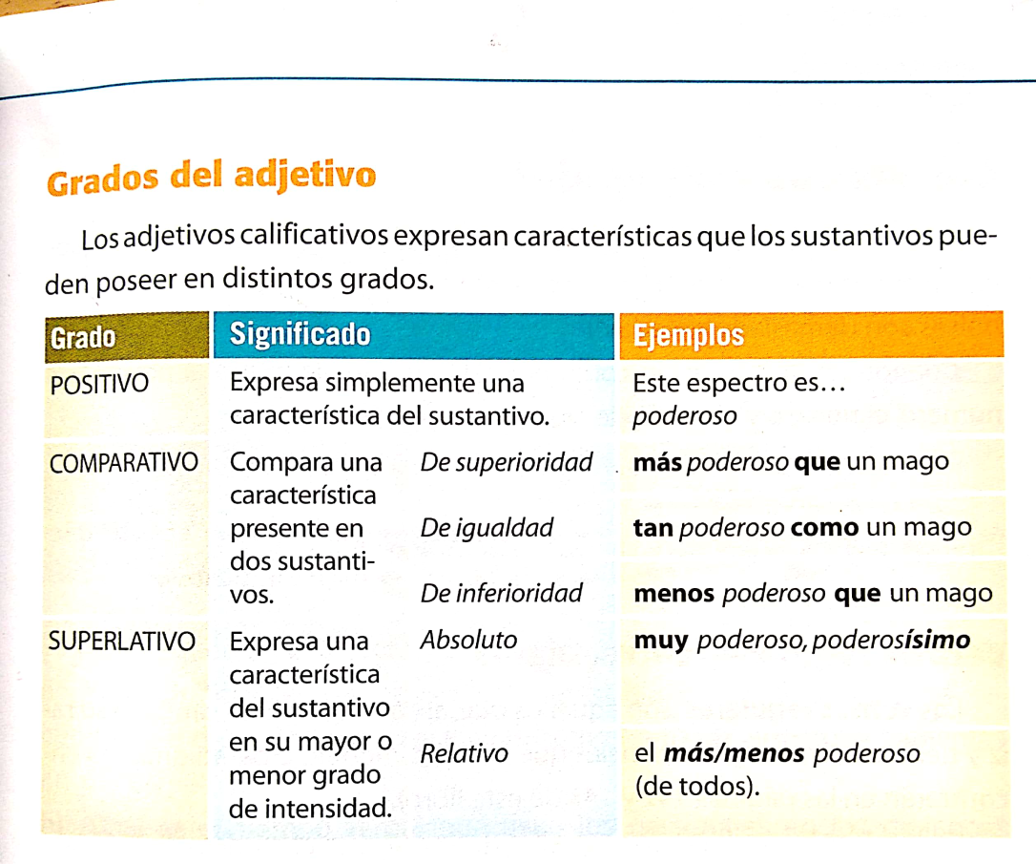
Los artículos
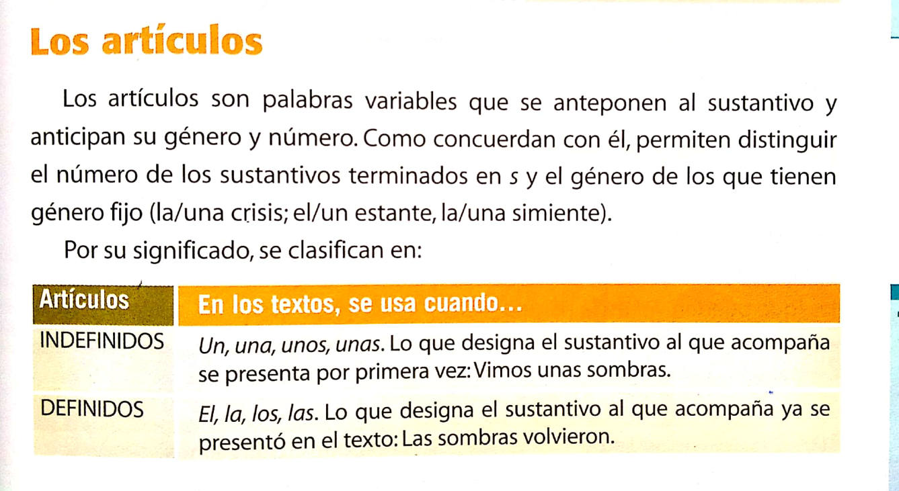

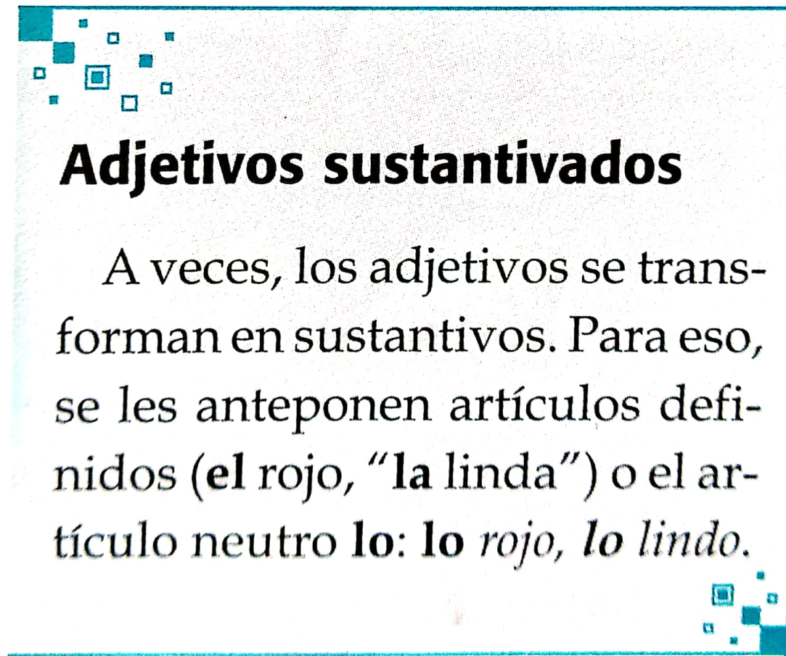
¡Espero que hayan leído varias veces la parte teórica!
- Escribí tres oraciones que incluyan diferentes adjetivos en grado comparativo para comparar a los siguientes personajes.
Sandokán-Yáñez Batman-Superman La mujer maravilla-Batichica
…………………………………………………………………………………………………………………………………………………………………………………………………………………………………………………………………………………………………………………………………………………………………………………………………………………………………………………………………………………………………………………………………………………………………………………………………………………………………………………..…………………………………………………………………………………………………………………………………………………………………………………………………………………………………………………………………………………………………………………………
- Escribí adjetivos que deriven de las siguientes palabras:
Fenómeno, manía, pensar, fútbol, sonreír, amigo, comprender, baba, luna, cobre, abominar, chisme, perímetro.
…………………………………………………………………………………………………………………………………………………………..…………………………………………………………………………………………………………………………………………………………………………………………………………………………………………………………………………………………………………………………Autoevaluación (marcá con una X) ¿Cómo me fue con “Los adjetivos”?
Comprendí el tema | Tengo que repasar | Necesito ayuda
¿Cómo me fue con “Los artículos”?
Comprendí el tema | Tengo que repasar | Necesito ayuda

Literatura: Leé los capítulos 7 y 8 de Sandokán.

